Пензенский государственный университет

Кафедра "Вычислительная техника"

**ОТЧЕТ**

по лабораторной работе №5

по курсу «ТР И-Р»

## на тему «Разработка документа сложной структуры с использованием языка HTML»

Выполнили:

Студенты группы 22ВВ2

Ипполитов И. Д.

Горбатов К. В.

Беляев Д. И.

Приняли:

К. т.н., доцент Бурукина И. П.

Тимонин А. Ю.

Пенза 2022

**Название.**

## Разработка документа сложной структуры с использованием языка HTML

**Цель работы.**

Изучение элементов HTML управления цветом и вставки объектов в документ.

**Задание.**

Разработать HTML программу для вывода на Web страницу отчета о лабораторной работе.  
**Порядок выполнения работы.**

* Изучить особенности использования языка HTML, приведенные в документах "[Основные понятия](http://172.16.76.30/ivs/HTML_Tutor/102.html)", "[Элемент <HEAD>](http://172.16.76.30/ivs/HTML_Tutor/105.html)", "[Элемент BODY](http://172.16.76.30/ivs/HTML_Tutor/106.html)".
* Изучить принципы [управления цветом](http://172.16.76.30/ivs/HTML_Tutor/107.html) на Web страницах.
* Изучить принципы [вставки объектов](http://172.16.76.30/ivs/HTML_Tutor/112.html) на Web страницы.
* Изучить принципы [макетирования документа с помощью CSS](http://172.16.76.30/ivs/NetProg/maket.html).
* Разработать программу в соответствии с заданием на нее.
* Составить отчет о выполнении лабораторной работы, включив в него стандартные разделы.

**HTML код:**

**Titul.html:**<html lang="en">

<head>

    <meta charset="UTF-8">

    <link rel="stylesheet" href="titul.css">

    <title>Титульник</title>

</head>

<body>

    <a href="page1.html">Следущая страница</a>

    <div class="main">

        <div class="header">

            <p>Министерство образования Российской Федерации</p>

            <p> Пензенской государственный университет</p>

            <p class="header__last-p"> Кафедра "Вычислительная техника"</p>

            <h1>Отчет</h1>

              <p>по лабораторной работе №5</p>

              <p>по курсу "ТР И-Р"</p>

              <p>на тему "Разработка документа сложной структуры с использованием языка HTML"</p>

        </div>

        <div class="info">

           <p>Выполнили:</p>

           <p>Студенты группы 22ВВ2</p>

           <p>Ипполитов И. Д.</p>

           <p>Горбатов К. В.</p>

           <p>Беляев Д. И.</p>

           <p>Принял:</p>

           <p>К.т.н., доцент Бурукина И.П. и Тимонин А. Ю.</p>

        </div>

        <p class="footer">Пенза 2022</p>

    </div>

</body>

</html>

**Page1.html:**

<html lang="en">

<head>

    <meta charset="UTF-8">

    <link rel="stylesheet" href="page1.css">

    <title>Страница 1</title>

</head>

<body>

    <a href="titul.html">Предыдущая страница</a>

    <a href="page2.html">Следущая страница</a>

    <div class="main">

        <h2>Название</h2>

        <p>Разработка документа сложной структуры с использованием языка HTML</p>

        <h2>Цель работы</h2>

        <p>Изучение элементов HTML управления цветом и вставки объектов в документ.</p>

        <h2>Задание</h2>

        <p>Разработать HTML программу для вывода на Web страницу отчета о лабораторной работе</p>

        <h2>Порядок выполнения работы</h2>

        <ul>

            <li>Изучить особенности использования языка HTML, приведенные в документах "Основные понятия ", "Элемент <HEAD>", "Элемент BODY"</li>

            <li>Изучить принципы управления цветом на Web страницах</li>

            <li>Изучить принципы вставки объектов на Web страницы</li>

            <li>Изучить принципы макетирования документа с помощью CSS</li>

            <li>Разработать программу в соответствии с заданием на нее</li>

            <li>Составить отчет о выполнении лабораторной работы, включив в него стандартные разделы</li>

        </ul>

        <h2>HTML код:</h2>

        <h3>Titul.html:</h3>

        <p>

            <pre>

&lt;html lang="en"&gt;

&lt;head&gt;

    &lt;meta charset="UTF-8"&gt;

    &lt;link rel="stylesheet" href="titul.css"&gt;

    &lt;title&gt;Титульник&lt;/title&gt;

&lt;/head&gt;

&lt;body&gt;

    &lt;a href="page1.html"&gt;Следущая страница&lt;/a&gt;

    &lt;div class="main"&gt;

        &lt;div class="header"&gt;

            &lt;p&gt;Министерство образования Российской Федерации&lt;/p&gt;

            &lt;p&gt; Пензенской государственный университет&lt;/p&gt;

            &lt;p class="header__last-p"&gt; Кафедра "Вычислительная техника"&lt;/p&gt;

            &lt;h1&gt;Отчет&lt;/h1&gt;

                &lt;p&gt;по лабораторной работе №5&lt;/p&gt;

                &lt;p&gt;по курсу "ТР И-Р"&lt;/p&gt;

                &lt;p&gt;на тему "Разработка документа сложной структуры с использованием языка HTML"&lt;/p&gt;

        &lt;/div&gt;

            </pre>

            </p>

    </div>

</body>

</html>

**Результат:**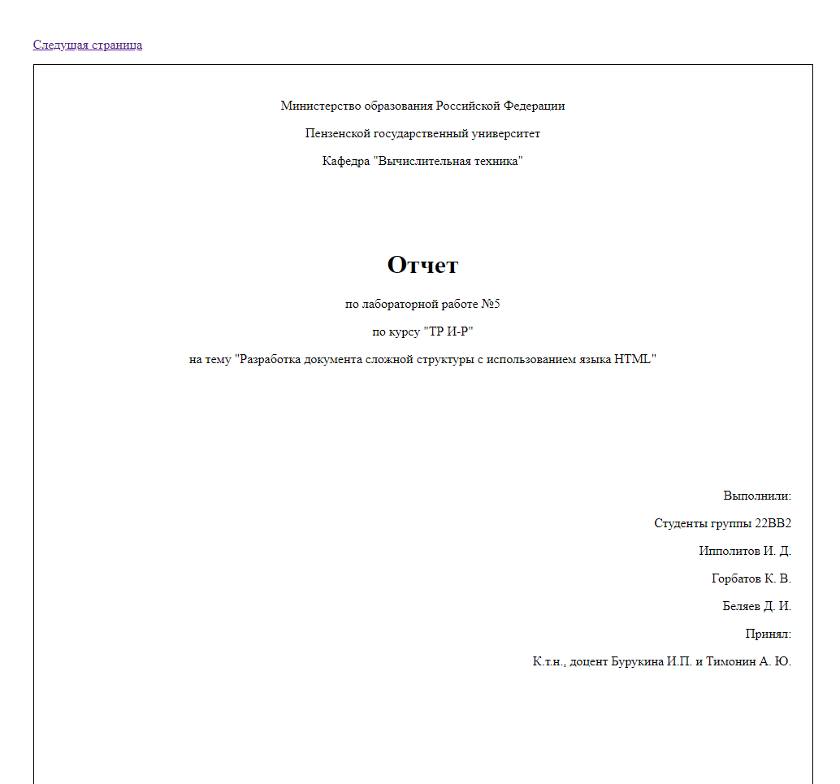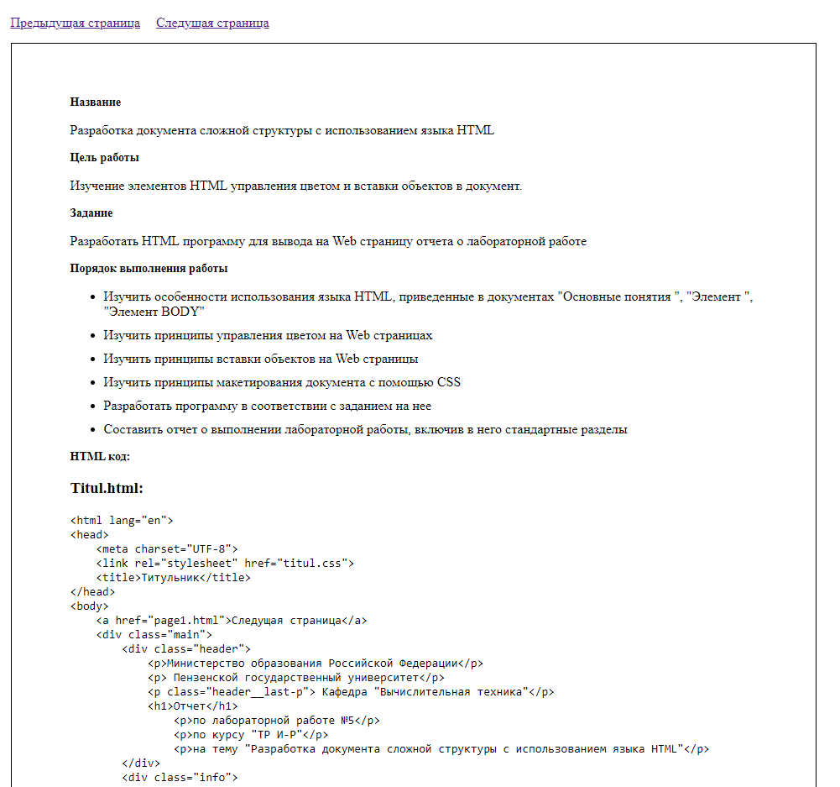

**Вывод:**  
Мы изучили элементы HTML управления цветом и вставки объектов в документ